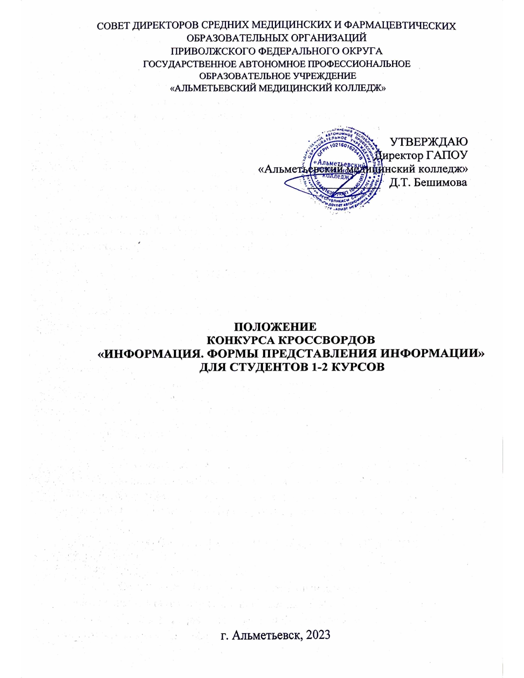
1. ОБЩИЕ ПОЛОЖЕНИЯ
  - Настоящее положение определяет порядок организации и проведения Конкурса кроссвордов «Информация. Формы представления информации» (далее – Конкурс) среди студентов 1-2 курсов средних медицинских и фармацевтических образовательных организаций Приволжского федерального округа, её организационно-методическое обеспечение, правила участия в Конкурсе и порядок определения победителей и призёров.
  - Организатором Конкурса является ГАПОУ «Альметьевский медицинский колледж».
  - Для организационно-методического обеспечения проведения Конкурса создается и утверждается экспертная комиссия.
  - Информация о сроках, условиях проведения, а также результатах Конкурса размещается на сайте ГАПОУ «Альметьевский медицинский колледж» https://edu.tatar.ru/almet/page822423.htm в разделе «Конкурсы/ Мероприятия/ Олимпиады», а также на сайте https://almetmed.ru/ в разделе «Конкурсы».

2. ЦЕЛЬ И ЗАДАЧИ КОНКУРСА
  - Целью конкурса является выявление наиболее одаренных и талантливых студентов, совершенствование их общих и профессиональных компетенций.
  - Задачи Конкурса:
- создать условия для интеллектуального развития и саморазвития обучающихся;
- углубление знаний, полученных в процессе обучения.

3. УЧАСТНИКИ КОНКУРСА
3.1. К участию в конкурсе приглашаются студенты 1-2 курсов средних медицинских и фармацевтических образовательных организаций ПФО.
3.2. Участие в Конкурсе является добровольным и бесплатным.
3.3. Количество участников от каждой образовательной организации – не более 3. Конкурсная работа выполняется индивидуально, под руководством 1 руководителя. К участию в Конкурсе принимаются только авторские разработки.

4. ОРГАНИЗАЦИЯ И ПРОВЕДЕНИЕ КОНКУРСА

4.1. Конкурс проводится заочно.
4.2. Организатор формирует организационный комитет и экспертную комиссию для анализа материалов, присланных на Конкурс. Экспертная комиссия выполняет функции жюри, определяет победителей и призеров и оформляет протокол на основе оценочных листов.
4.3. Для участия в Конкурсе необходимо заполнить заявку (Приложение 1).
4.4. Отправляя заявку, участник соглашается с условиями настоящего положения о Конкурсе. В случае, если участие принимают несколько конкурсантов, заявка оформляется на каждого.
4.5. Конкурс проводится в два этапа:
- этап – с 16 октября по 25 октября 2023 г. – предоставление заявки и конкурсной работы. Заявки и работы высылаются в электронном виде на адрес электронной почты организатора Ivilina.09@mail.ru с указанием в теме сообщения Ф.И.О. участника и наименование образовательной организации. Заявки и конкурсные работы, присланные позднее заявленного срока, к участию не принимаются.
2 этап – с 26 октября по 09 ноября 2023 г. – работа экспертной комиссии по оценке предоставленных материалов.
4.6. Присланные на Конкурс работы не рецензируются и не возвращаются. При получении конкурсных материалов будет выслано уведомление об их получении в течение рабочего дня. Если уведомление не получено, просьба повторить отправку материалов с пометкой «ПОВТОР».

5. ОСНОВНЫЕ ТРЕБОВАНИЯ К КОНКУРСНЫМ РАБОТАМ
5.1 Составить и представить кроссворд на тему: «Информация. Формы представления информации»;
5.2 Работа создается средствами ПК. Оформляется электронный документ: кроссворд + ответы на отдельном листе формат А4 (в текстовом редакторе MS Word);
5.3 Объем кроссворда не менее 20 слов;
5.4 Кроссворд может иметь как горизонтальное, так и вертикальное расположение.

6. КРИТЕРИИ ОЦЕНКИ КОНКУРСНЫХ РАБОТ
№ | Критерии | Количество баллов
1 | Соответствие требованиям, предъявляемым к оформлению, структуре и содержанию | от 1 до 5
2 | Сложность вопросов | от 1 до 5
3 | Полное раскрытие темы и соответствие содержания заявленной теме | от 1 до 5
4 | Творческий подход автора | от 1 до 5
5 | Использование нестандартных подходов и приемов | от 1 до 5
Итого максимальная сумма баллов |  | 25

7. ПОДВЕДЕНИЕ ИТОГОВ КОНКУРСА И НАГРАЖДЕНИЕ ПОБЕДИТЕЛЕЙ
7.1. По итогам конкурса экспертная комиссия определяет победителя (1 место), призеров Конкурса (2 и 3 место), остальные награждаются сертификатами участника Конкурса.
7.2. Все дипломы и сертификаты высылаются в электронном виде по электронной почте, указанной в заявке, не позднее 30.11.2023 г.
7.3. Организационный комитет не предоставляет комментарии и объяснения по результатам и итогам конкурса. Апелляции не принимаются.
8. ОРГАНИЗАЦИОННЫЙ КОМИТЕТ
- Мохова Ольга Михайловна – преподаватель ГАПОУ «Альметьевский медицинский колледж», телефон для связи – 89872313637
- Туманова Ивилина Ильдаровна – преподаватель ГАПОУ «Альметьевский медицинский колледж», телефон для связи – 89047156735

9. ЭКСПЕРТНАЯ КОМИССИЯ
- Бешимова Д.Т. – директор ГАПОУ «Альметьевский медицинский колледж» – председатель экспертной комиссии;
- Париенко Гульфира Шамиловна – заведующий научно-методическим отделом ГАПОУ «Альметьевский медицинский колледж – эксперт;
- Тимаева Алина Айратовна – методист ГАПОУ «Альметьевский медицинский колледж» – эксперт;
- Туманова Ивилина Ильдаровна – председатель ЦМК общеобразовательных учебных предметов, общегуманитарных, социально-экономических и естественнонаучных дисциплин – эксперт;
- Мохова Ольга Михайловна – преподаватель информатики ГАПОУ «Альметьевский медицинский колледж» – эксперт.

Приложение 1
ЗАЯВКА
на участие
в конкурсе кроссвордов
«Информация. Формы представления информации»
для студентов 1-2 курсов

Образовательное учреждение
Полное наименование образовательного учреждения (по Уставу)
Сокращенное наименование образовательного учреждения
Электронный адрес ОУ
Телефон (с кодом города)
Ф.И.О. руководителя ОУ
Сведения об участнике
Ф.И.О. участника полностью
Ф.И.О. и должность руководителя полностью
Курс, специальность
Контактный телефон
e-mail участника

Направляя заявку на участие в Олимпиаде, даю согласие на обработку персональных данных (в соответствии с Федеральным законом «О персональных данных от 27.07.2006 № 152 – ФЗ)

Внимание! Заявки принимаются в формате MS Word.

